注意力机制
功能：

代码：

知识：
人类的视觉注意力
图1形象化展示了人类在看到一副图像时是如何高效分配有限的注意力资源的，其中红色区域表明视觉系统更关注的目标，很明显对于图1所示的场景，人们会把注意力更多投入到人的脸部，文本的标题以及文章首句等位置。
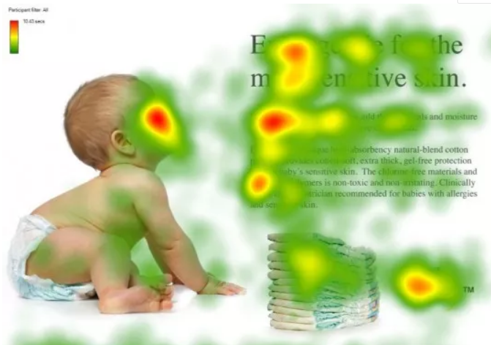
Encoder-Decoder框架
要了解深度学习中的注意力模型，就不得不先谈Encoder-Decoder框架，因为目前大多数注意力模型附着在Encoder-Decoder框架下，当然，其实注意力模型可以看作一种通用的思想，本身并不依赖于特定框架，这点需要注意。
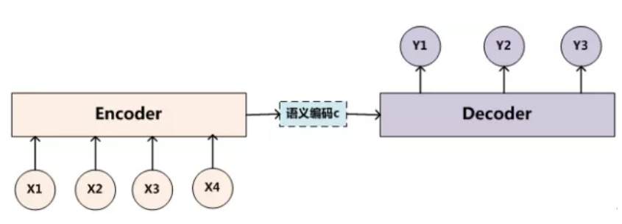
Attention模型
Soft Attention模型
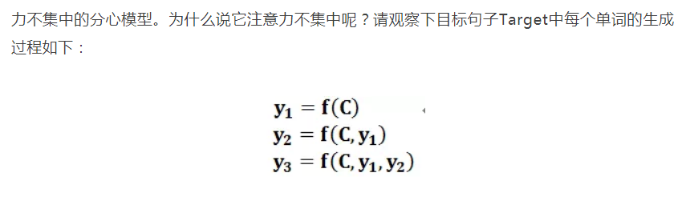
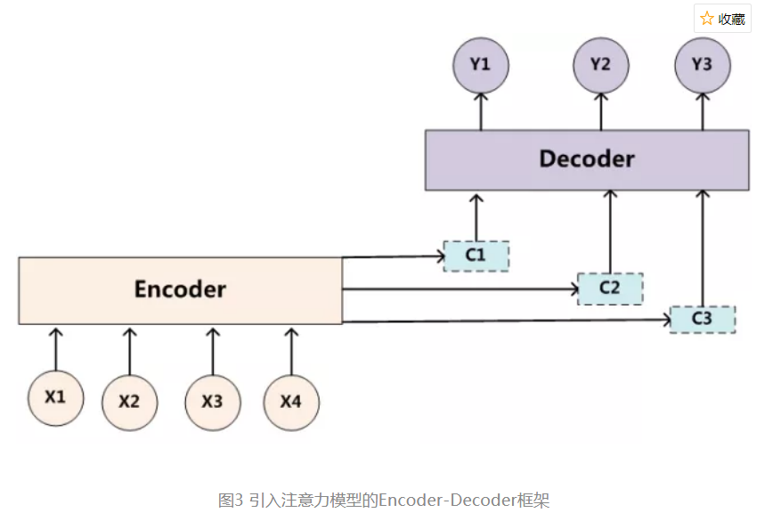
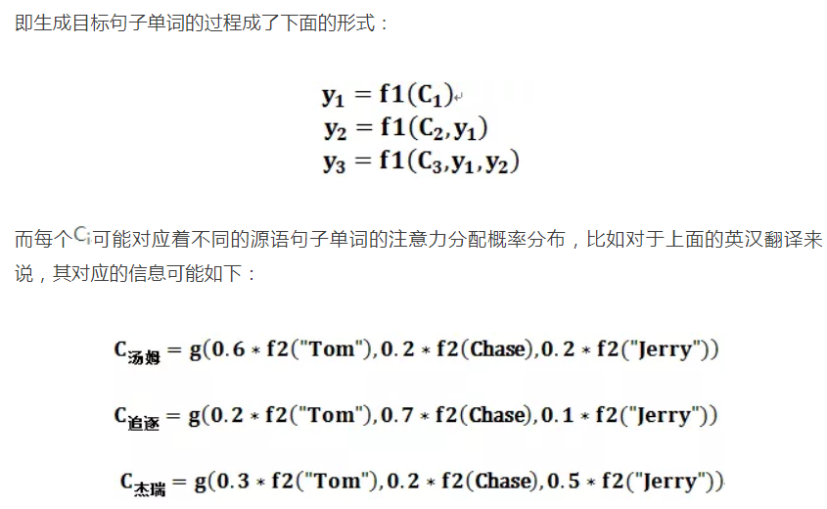
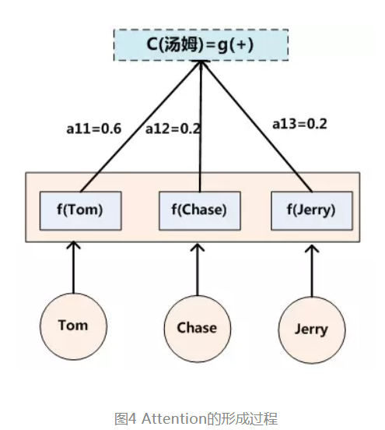
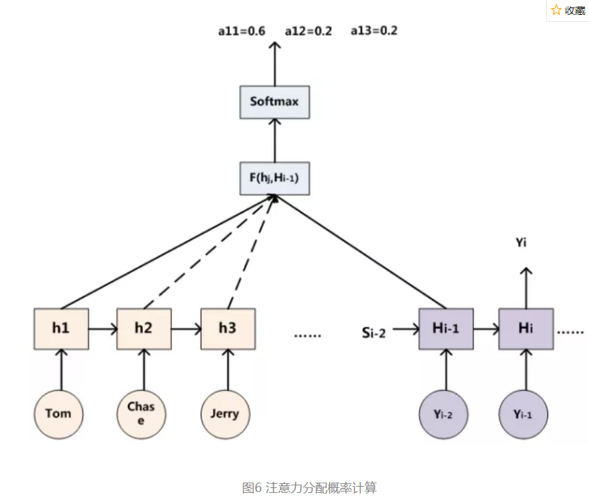
这个F函数在不同论文里可能会采取不同的方法，然后函数F的输出经过Softmax进行归一化就得到了符合概率分布取值区间的注意力分配概率分布数值。
绝大多数Attention模型都是采取上述的计算框架来计算注意力分配概率分布信息，区别只是在F的定义上可能有所不同。
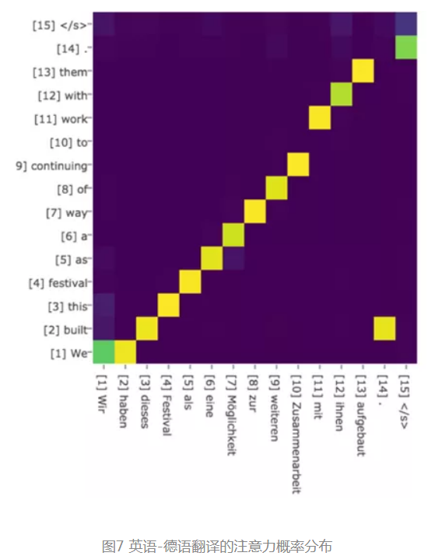
上述内容就是经典的Soft Attention模型的基本思想，那么怎么理解Attention模型的物理含义呢？一般在自然语言处理应用里会把Attention模型看作是输出Target句子中某个单词和输入Source句子每个单词的对齐模型，这是非常有道理的。
Attention机制的本质思想
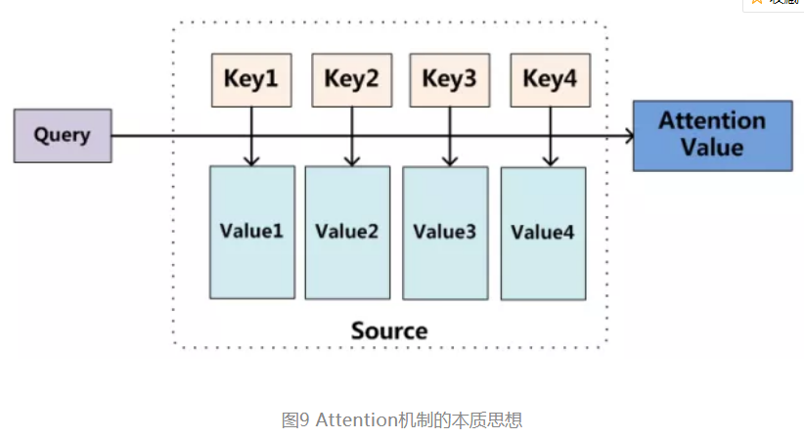
我们可以这样来看待Attention机制（参考图9）：将Source中的构成元素想象成是由一系列的<Key,Value>数据对构成，此时给定Target中的某个元素Query，通过计算Query和各个Key的相似性或者相关性，得到每个Key对应Value的权重系数，然后对Value进行加权求和，即得到了最终的Attention数值。所以本质上Attention机制是对Source中元素的Value值进行加权求和，而Query和Key用来计算对应Value的权重系数。
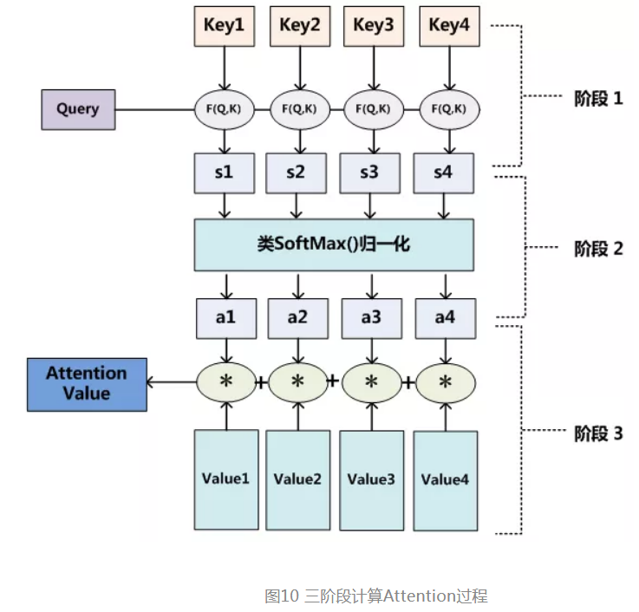
Self Attention模型
Self Attention顾名思义，指的不是Target和Source之间的Attention机制，而是Source内部元素之间或者Target内部元素之间发生的Attention机制，也可以理解为Target=Source这种特殊情况下的注意力计算机制。
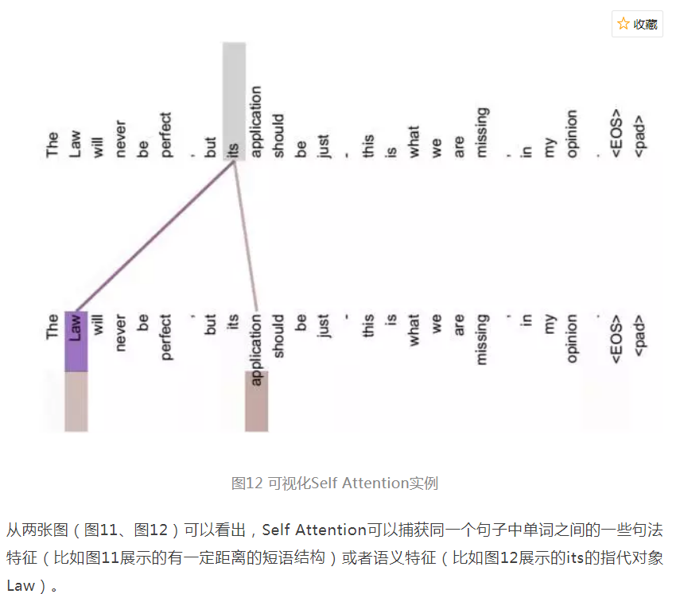
但是Self Attention在计算过程中会直接将句子中任意两个单词的联系通过一个计算步骤直接联系起来，所以远距离依赖特征之间的距离被极大缩短，有利于有效地利用这些特征。除此外，Self Attention对于增加计算的并行性也有直接帮助作用。这是为何Self Attention逐渐被广泛使用的主要原因。
Attention机制的应用
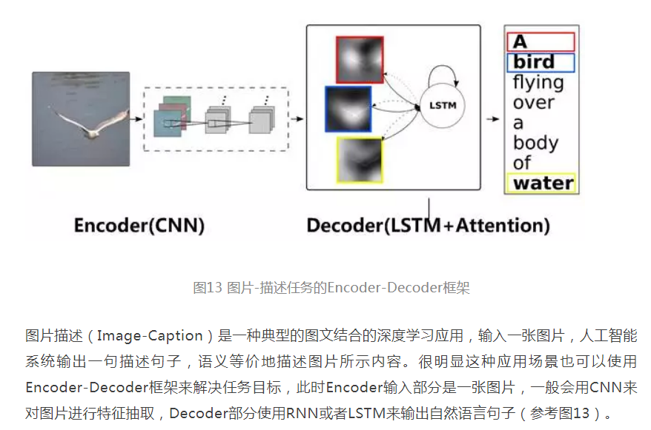
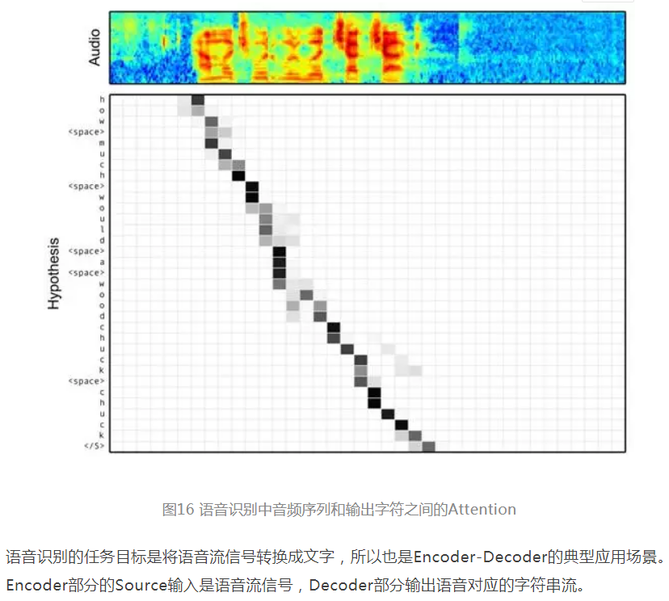

如何从Seq2seq演进至Attention model再至self attention
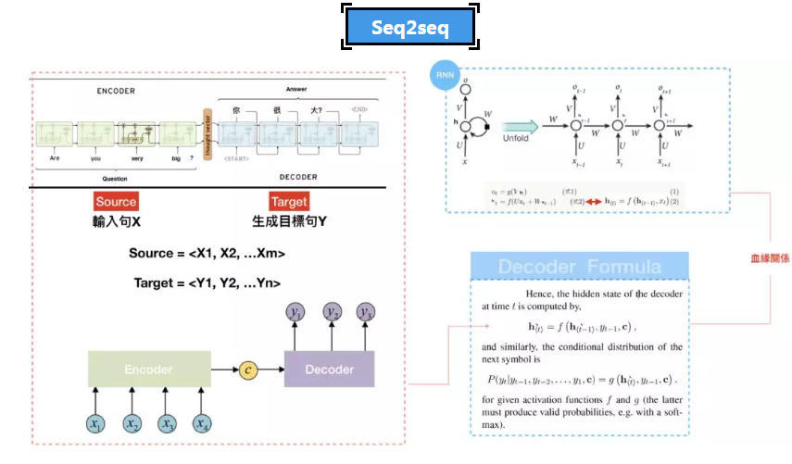
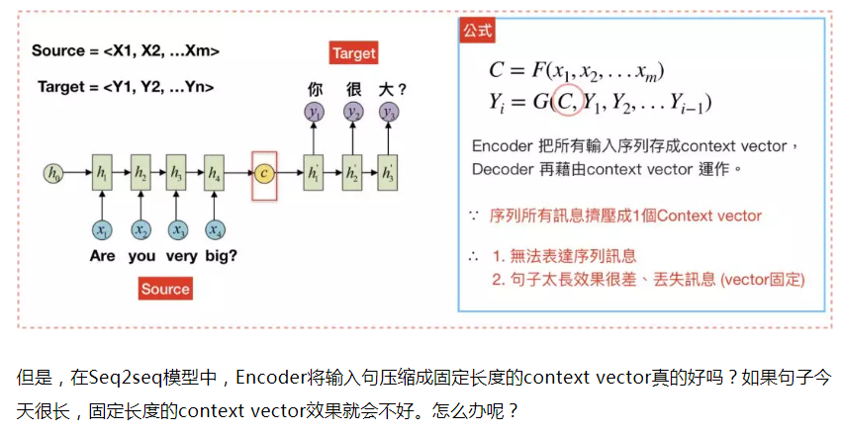
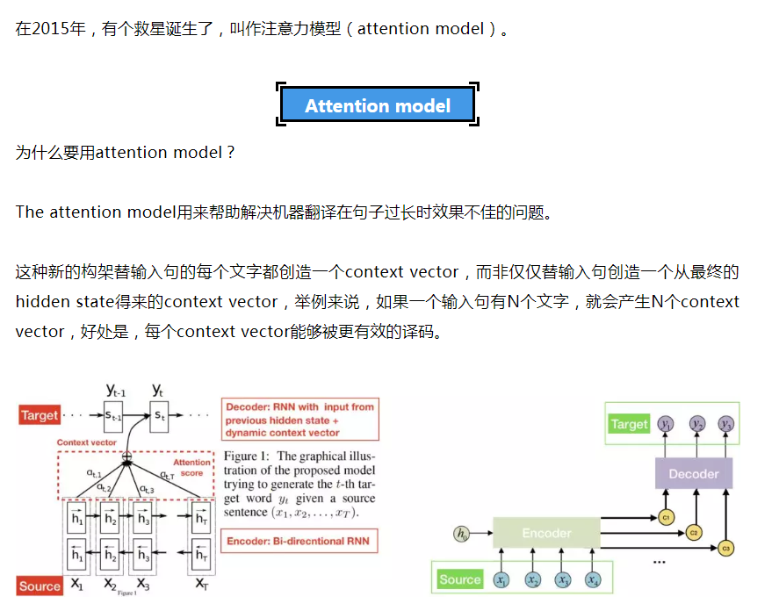
attention model中的encoder用的是改良版RNN：双向RNN（Bi-directional RNN），以往单向RNN的问题在于t时刻时，只能透过之前的信息进行预测，但事实上，模型有时候可能也需要利用未来时刻的信息进行预测，其运作模式为，一个hidden layer用来由左到右，另一个由右到左，透过双向RNN，我们可以对词语进行更好的预测。

举例来说，”我喜欢苹果，因为它很好吃”？和”我喜欢苹果，因为他比安卓稳定”这两个句子当中，如果只看”我喜欢苹果”，你可能不知道苹果指的是水果还是手机，但如果可以根据后面那句得到信息，答案就很显而易见，这就是双向RNN运作的方式。
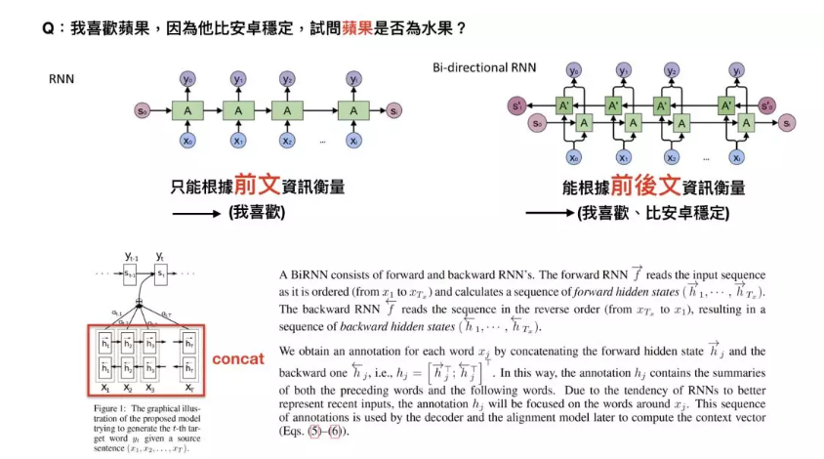
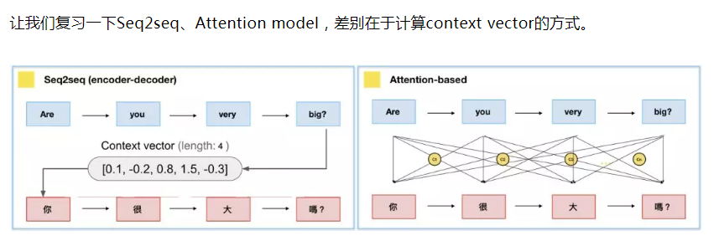
Google於2017年发表论文“Attention is all you need”中提出的 “”The transformer模型。”The transformer”模型中主要的概念有2项：1. Self attention 2. Multi-head，此外，模型更解决了传统attention model中无法平行化的缺点，并带来优异的成效。
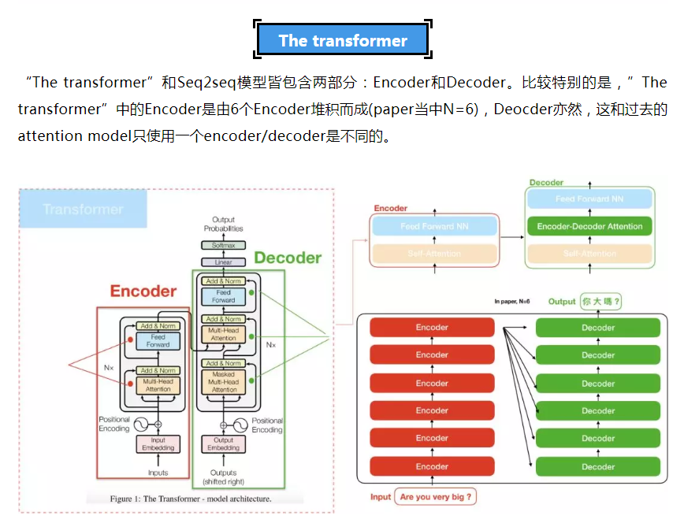
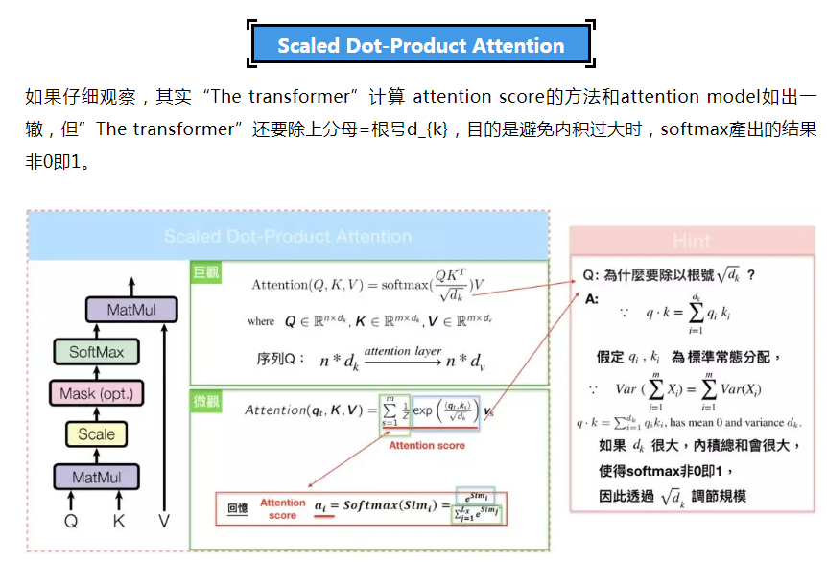
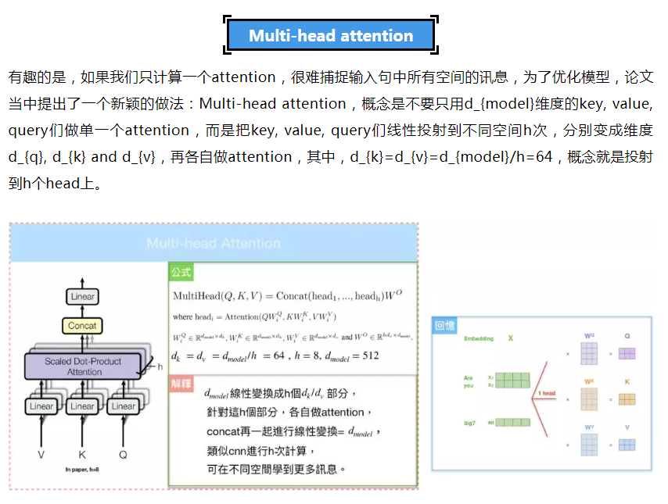
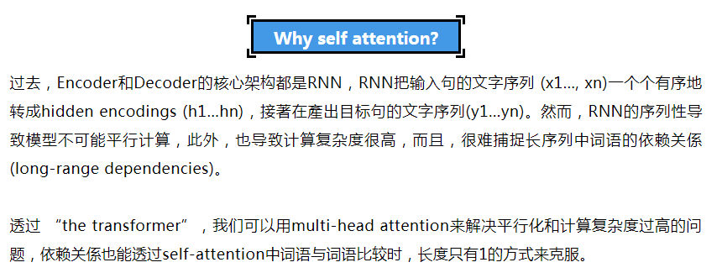

Attention defined per time series (each TS has its own attention)
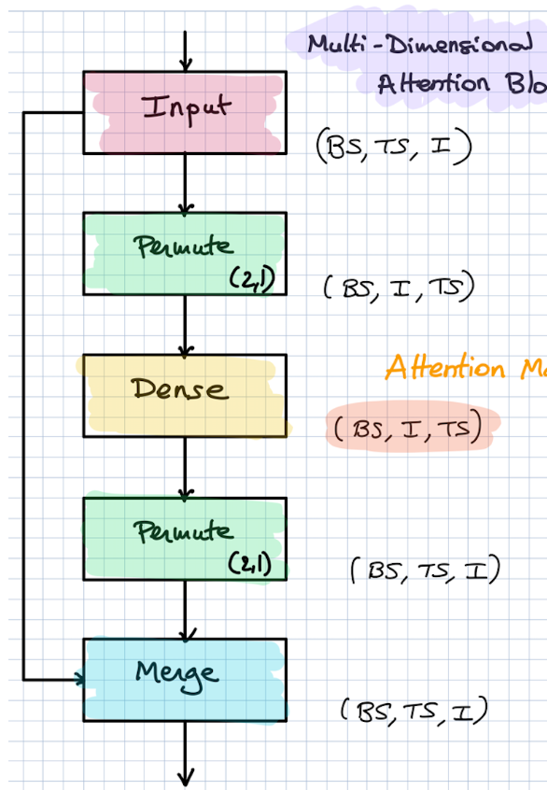
Attention shared across all the time series
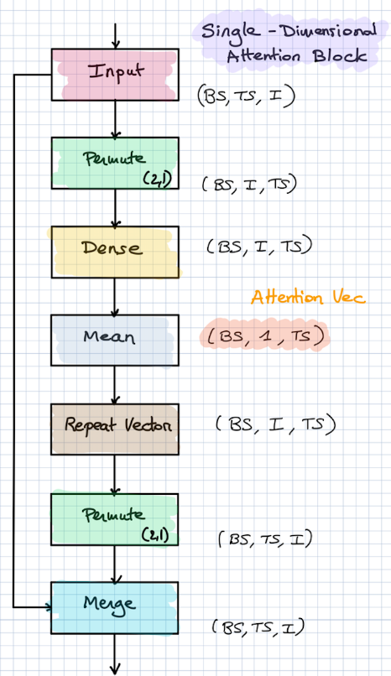
如何加入注意力
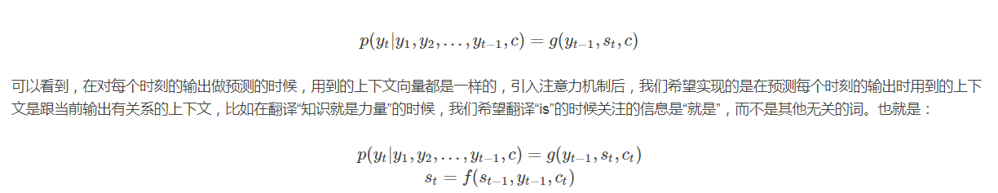
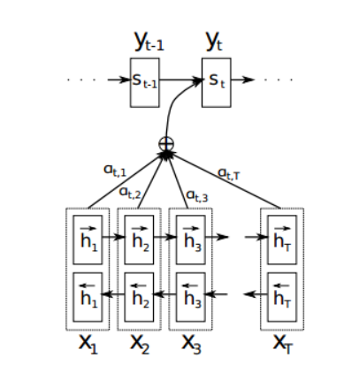
ct就是引入注意力的关键所在，它的作用就是要起到将输出与相关输入联系起来
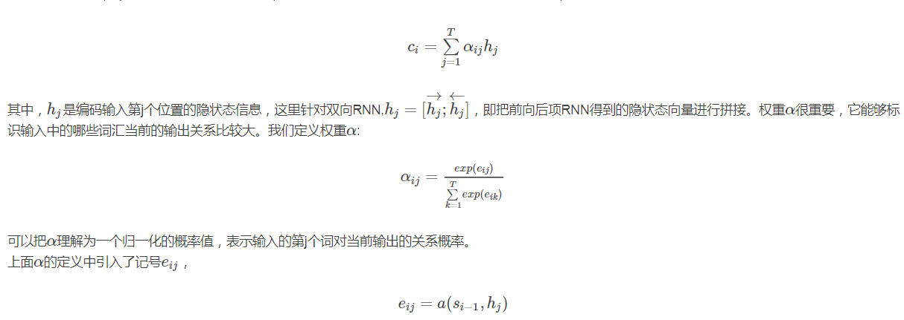

问题：
1.TypeError: 'module' object is not callable
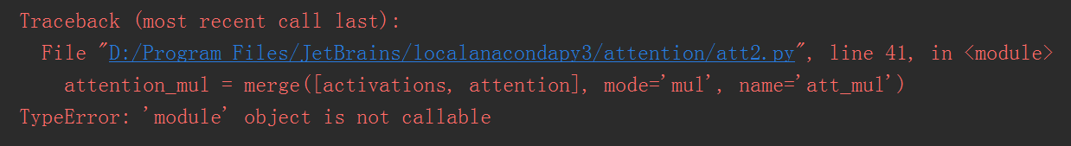
keras.layers.multiply(inputs)
https://keras.io/zh/layers/merge/

2.ModuleNotFoundError: No module named 'nltk'

# pip3 install nltk
Installing collected packages: nltk
Successfully installed nltk-3.4.5

root@f66db6d10957:~# python
Python 3.6.8 (default, Dec 24 2018, 19:24:27)
>>> import nltk
>>> nltk.download('punkt')
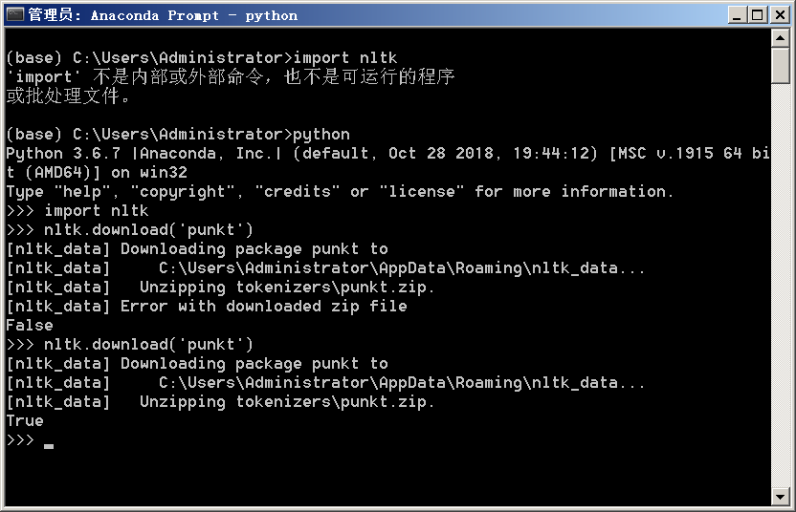
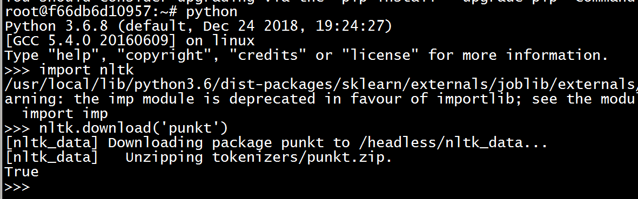
安装nltk
root@9c0aee92cfa5:/home/sunfengzhen/pycharm# pip2 install nltk

- UnicodeDecodeError: 'ascii' codec can't decode byte 0xc2 in position 15: ordinal not in range(128)

Python2 att3.py
data_train = pd.read_csv('data/labeledTrainData.tsv', sep='\t',encoding="UTF-8")
OK

参考：
https://mp.weixin.qq.com/s/7Kxnmaoh10hrM6VpQj3ZQA
https://mp.weixin.qq.com/s/MCCDqRwtO5zak5yhEqeL7A
http://www.360doc.com/content/18/0531/09/224841_758426231.shtml
https://github.com/philipperemy/keras-attention-mechanism
https://github.com/Choco31415
https://github.com/uhauha2929/examples
https://blog.csdn.net/wangyanbeilin/article/details/81350683
https://blog.csdn.net/mpk_no1/article/details/72862348
https://blog.csdn.net/shijing_0214/article/details/75194103?tdsourcetag=s_pcqq_aiomsg
https://blog.csdn.net/shijing_0214/article/details/75194103
https://blog.csdn.net/qq_16234613/article/details/83041826
https://mp.weixin.qq.com/s?__biz=MzA4Mzc0NjkwNA==&mid=2650783542&idx=1&sn=3846652d54d48e315e31b59507e34e9e&chksm=87fad601b08d5f17f41b27bb21829ed2c2e511cf2049ba6f5c7244c6e4e1bd7144715faa8f67&mpshare=1&scene=1&srcid=1113JZIMxK3XhM9ViyBbYR76#rd %E2%80%94%E2%80%94%E2%80%94%E2%80%94%E2%80%94%E2%80%94%E2%80%94%E2%80%94%E2%80%94%E2%80%94%E2%80%94%E2%80%94%E2%80%94%E2%80%94%E2%80%94%E2%80%94 %E7%89%88%E6%9D%83%E5%A3%B0%E6%98%8E%EF%BC%9A%E6%9C%AC%E6%96%87%E4%B8%BACSDN%E5%8D%9A%E4%B8%BB%E3%80%8CMicrostrong0305%E3%80%8D%E7%9A%84%E5%8E%9F%E5%88%9B%E6%96%87%E7%AB%A0%EF%BC%8C%E9%81%B5%E5%BE%AA CC 4.0 BY-SA %E7%89%88%E6%9D%83%E5%8D%8F%E8%AE%AE%EF%BC%8C%E8%BD%AC%E8%BD%BD%E8%AF%B7%E9%99%84%E4%B8%8A%E5%8E%9F%E6%96%87%E5%87%BA%E5%A4%84%E9%93%BE%E6%8E%A5%E5%8F%8A%E6%9C%AC%E5%A3%B0%E6%98%8E%E3%80%82 %E5%8E%9F%E6%96%87%E9%93%BE%E6%8E%A5%EF%BC%9Ahttps://blog.csdn.net/program_developer/article/details/77896069
https://blog.csdn.net/hpulfc/article/details/80448570
https://blog.csdn.net/uhauha2929/article/details/80733255

